Factsheet **| Neerslaglenzen en begreppeling**

**Kwel aan maaiveld of in wortelzone** **→** Dit is wat we willen voor natte, schrale, kwelafhankelijke vegetaties. We willen zure neerslaglenzen voorkomen. Soms worden daarvoor onnodig diepe greppels aangelegd waardoor de situatie alleen maar verslechtert. Wat is de meest optimale inrichting om kwelinvloed aan maaiveld te krijgen?

****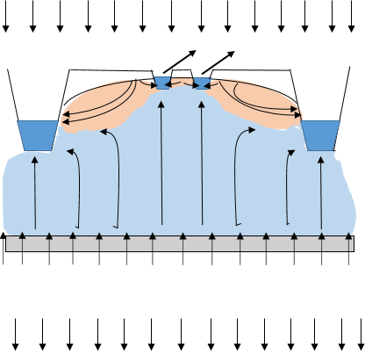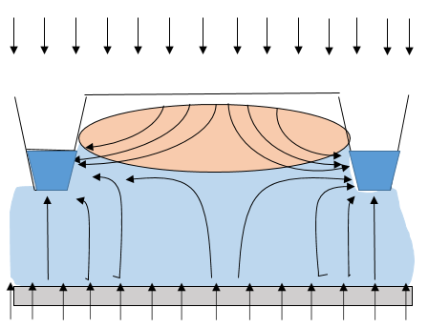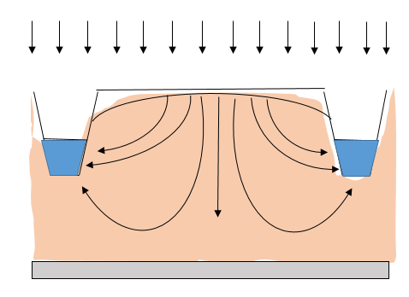**Mogelijke situaties**

**Dikke neerslaglens**

Er infiltreert neerslagwater en er is kwel. Door de diepe ontwatering kan de neerslag diep de bodem indringen en wordt de kwel afgevangen door de sloten. In deze situatie ontstaat een neerslaglens. De vorm en de dikte van de neerslaglens zijn afhankelijk van de verhouding tussen neerslag, kwel en ontwatering. Vaak is de neerslaglens zo dik omdat het grondwater niet de kans krijgt het maaiveld te bereiken door de diepe sloten. Er treedt dus verzuring en verdroging op. ***Meten is weten!***Je kunt met een boring en pH -papiertjes eenvoudig vaststellen of de zuurgraad van de toplaag van de bodem gunstig is, dus of je een neerslaglens hebt of kwel.

**Greppels en nog steeds een neerslaglens**

De aanleg van greppels werkt vaak ongunstig. Het leidt tot meer kwel in de greppels, maar vergroot tevens de infiltratie in de delen tussen de greppels. Er resteert dan nog steeds een neerslaglens. Zeker als het peil in de sloten nog steeds laag ingesteld blijft. **Greppels zijn dan niet effectief en zorgen alleen maar voor verzuring en verdroging!!**

**Infiltratiegebied met lokale kwel naar sloot**

Er treedt geen kwel op, men spreekt hier dan ook niet van een neerslaglens omdat het gehele profiel zich vult met neerslag. Vaak denkt men in dit soort situaties ook met greppels kwel te krijgen maar dat is niet het geval. Er treedt wel verdroging op door aanleg van greppels.

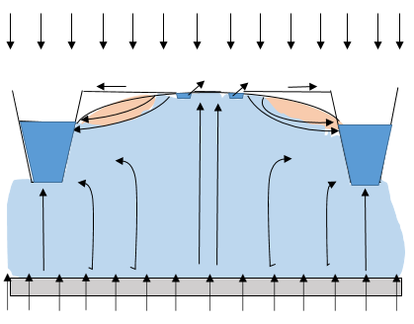

**Kwel aan maaiveld**

Belangrijk is om de kweldruk te laten toenemen. Dit kan door het peil in de sloten te verhogen en vaak is het ook belangrijk de diepte van de ontwatering in de omgeving te verminderen. Daarnaast moet het neerslagwater de kans krijgen oppervlakkig af te voeren. In licht hellend terrein gebeurt dat al via maaiveld, en anders kunnen zeer ondiepe greppels (max. 15 cm) worden aangelegd. De kwelinvloed in

het perceel wordt hiermee groter.

**Pas op!** In poldergebieden bestaat het risico dat slootpeilen te hoog worden ingesteld waardoor de kwel juist weggedrukt wordt.

*Corine Geujen, Hydroloog Natuurmonumenten. 3 april 2018*